2005 Liban EXERCICE Il: OSCILLATEUR ELECTRIQUE (5 points)

Calculatrice interdite
Les parties A et B sont indépendantes.

A – Étude d'un condensateur

- Un générateur idéal de tension constante notée E alimente un condensateur de
capacité C en série avec un conducteur ohmique de résistance R.

Le condensateur étant initialement déchargé, on souhaite visualiser, à l'aide d'un oscilloscope numérique, la tension aux bornes du générateur sur la voie A et la tension
aux bornes du condensateur sur la voie B, lors de la fermeture du circuit.

Compléter le schéma du montage (figure 1 de l'annexe à rendre avec la copie) en représentant les symboles des deux dipôles (condensateur et conducteur ohmique) et les flèches des tensions visualisées sur chacune des voies.

- L'écran de l'oscilloscope est représenté sur la figure 2 de l'annexe. Les réglages de l'oscilloscope sont les suivants :

sensibilité verticale : 2 V/div ;
base de temps : 0,5 ms/div.

- A quelle voie de l'oscilloscope correspond chacune des deux courbes ? Justifier .
- Déterminer, à l'aide de l'oscillogramme, la valeur de la tension E délivrée par le générateur .
c) Donner l'expression de la constante de temps τ du dipôle (R, C). Montrer que τ a la dimension d'un temps.
d) Déterminer à l'aide de l'oscillogramme de la figure 2 la valeur de τ en expliquant la méthode utilisée.

B – Étude de l'association d'un condensateur et d'une bobine
u_{C}
C
K
L
On réalise maintenant le montage schématisé ci-contre .
Le condensateur de capacité C est initialement chargé.
La tension à ses bornes est égale à 5,0 V.
La bobine d'inductance L a une résistance négligeable.
Ainsi on considère que la résistance totale du circuit est
négligeable.

- Établir l'équation différentielle que vérifie la tension u_{C} aux bornes du condensateur
après la fermeture de l'interrupteur K.
- On rappelle que la période propre d'un dipôle (L, C) est T_{o} = 2π$\sqrt{\text{LC}}$.
Pour le dipôle étudié, la valeur calculée est T_{o} = 4,0 x 10^{–3} s.

Un ordinateur muni d'une carte d'acquisition permet de visualiser l'évolution de la
tension aux bornes du condensateur u_{C}. Le début de l'enregistrement est synchronisé
avec la fermeture de l'interrupteur (t = 0).

- Représenter, sur la figure 3 de l'annexe à rendre avec la copie, l'allure de la tension observée sur l'écran.

- On remplace le condensateur par un autre de capacité C' = 4 C, en conservant la
même bobine.

Exprimer la nouvelle période propre T_{o}' en fonction uniquement de T_{o}.

- Donner les expressions des énergies emmagasinées par le condensateur et par la bobine.
Laquelle de ces deux énergies est nulle à t = 0 ? Justifier.
A quelle date, l'autre énergie sera-t-elle nulle pour la première fois ?

3. En réalité, la résistance totale du circuit est faible mais pas négligeable.

- Quelle conséquence cela a-t-il d'un point de vue énergétique ? Justifier.
- Comment qualifie-t-on ce régime ?

EXERCICE II: ANNEXE A RENDRE AVEC LA COPIE

E
Voie A
Voie B
Masse
K

Figure 1
Courbe 2
Courbe 1

Figure 2
EXERCICE II (suite) : ANNEXE A RENDRE AVEC LA COPIE

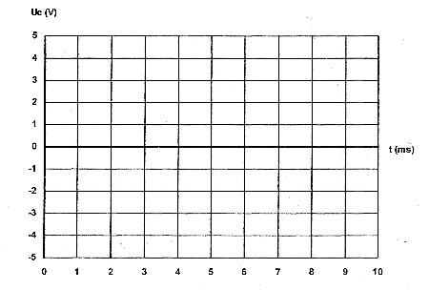

Figure 3

